仓储机器人表面材质识别
第一周周报
MirrorSpace × AIE3905 课程项目 | 报告日期 2026年09月26日
本周完成公开数据整理、ResNet-18 小样本与完整数据训练、验证评估和 ROI 展示流程。完整数据验证准确率为 75.20%，Macro-F1 为 0.7480。公开数据线已具备第一周交付条件；现场数据线仍等待企业图像与标注导出样例。

第一周指标与完成状态
验收项 | 实际完成情况 | 状态
公开数据 | 五类共 12,500 张，保留官方划分；图片可解码且跨划分无字节级重复 | 完成
模型基线 | 完整训练集 10,625 张，验证集 625 张；完成 3 轮训练并保存最佳权重 | 完成
评估证据 | 逐类指标、混淆矩阵、训练曲线及逐图预测记录 | 完成
展示与规范 | 上传已裁剪 ROI；统一五类标签；清单模板和初版标注规范 | 完成
现场数据接入 | 待收到现有标注格式、ROI 和 SKU 字段；新 SKU 测试尚未实施 | 待数据
GPU 环境 | Python 3.12 CUDA 环境已跑通 200/50 张小样本训练；完整基线使用 CPU | 完成验证

数据与运行环境
公开数据为 MINC-2500 split 1，选取 paper、plastic、metal、wood、fabric。训练集 10,625 张，验证集 625 张，保留测试集 1,250 张；五类在每个集合中均衡。本周未使用测试集进行选模或评分。
完整基线使用 Python 3.11、PyTorch 2.8.0+cpu、CPU。另在已有 Python 3.12.12 / PyTorch 2.9.1+cu128 / CUDA 12.8 环境，使用 RTX 4050 6 GB 跑通小规模 GPU 训练。显卡连续测速较慢，32 张批量前反向约 14 秒，系统报告低频与限速；原因尚未确认。

完整数据训练与验证结果
采用 ImageNet 预训练 ResNet-18，输入 224 × 224，替换五类分类头。先训练分类头 2 轮，学习率 0.001；再从分类头最佳权重初始化，微调整个网络 1 轮，学习率 0.0001。批量大小 32，两个阶段随机种子均为 42，优化器 AdamW。分类头阶段冻结骨干及其 BatchNorm 统计。
按验证集 Macro-F1 选择最佳权重，最佳为总第 3 轮。累计训练与每轮验证耗时约 17.2 分钟，不含环境排查和最终图表制作。
指标 | 结果 | 样本范围
Accuracy | 75.20% | 625 张公开验证图
Macro-F1 | 0.7480 | 五类等权平均
测试集结果 | 未评估 | 保留 1,250 张
新 SKU 泛化 | 未评估 | 需现场数据和 SKU 字段
GPU 小样本 Accuracy | 54.00% | 200 张训练、50 张验证，独立演示

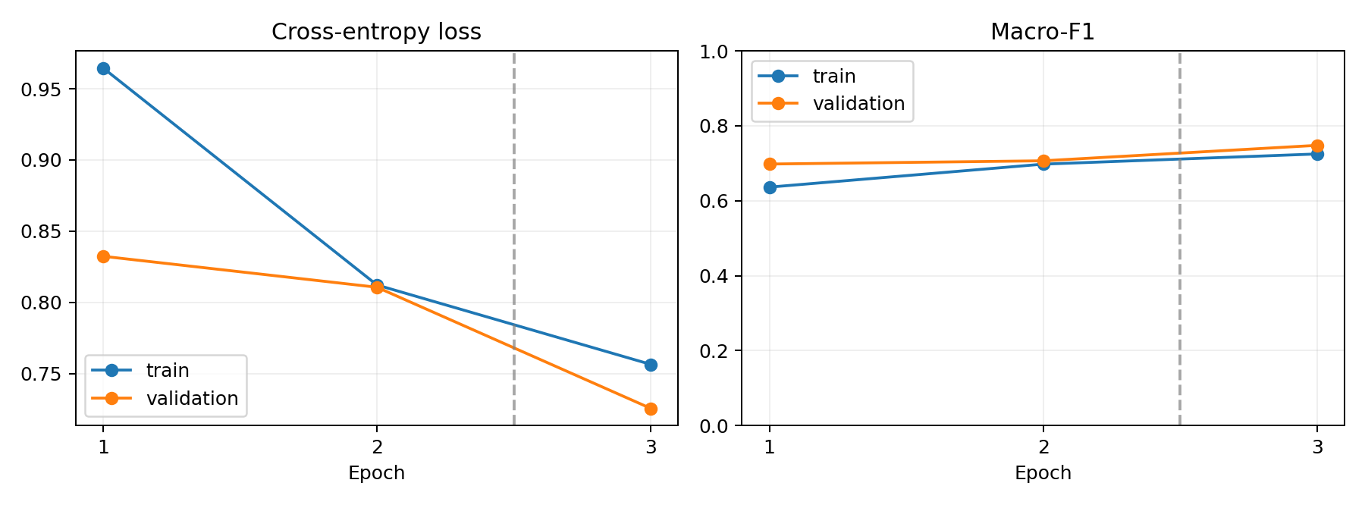
曲线用于检查训练趋势与验证表现。验证集参与选模，因此以上结果是开发阶段指标，不能作为独立最终测试成绩。此前 250 张小样本试验的验证准确率为 52%，仅用于确认流程；由于验证样本不同，不直接计算两者的提升幅度。

逐类表现与混淆分析
材质 | Precision | Recall | F1 | 样本数
纸质 paper | 0.840 | 0.672 | 0.747 | 125
塑料 plastic | 0.782 | 0.544 | 0.642 | 125
金属 metal | 0.653 | 0.872 | 0.747 | 125
木材 wood | 0.795 | 0.840 | 0.817 | 125
织物 fabric | 0.748 | 0.832 | 0.788 | 125

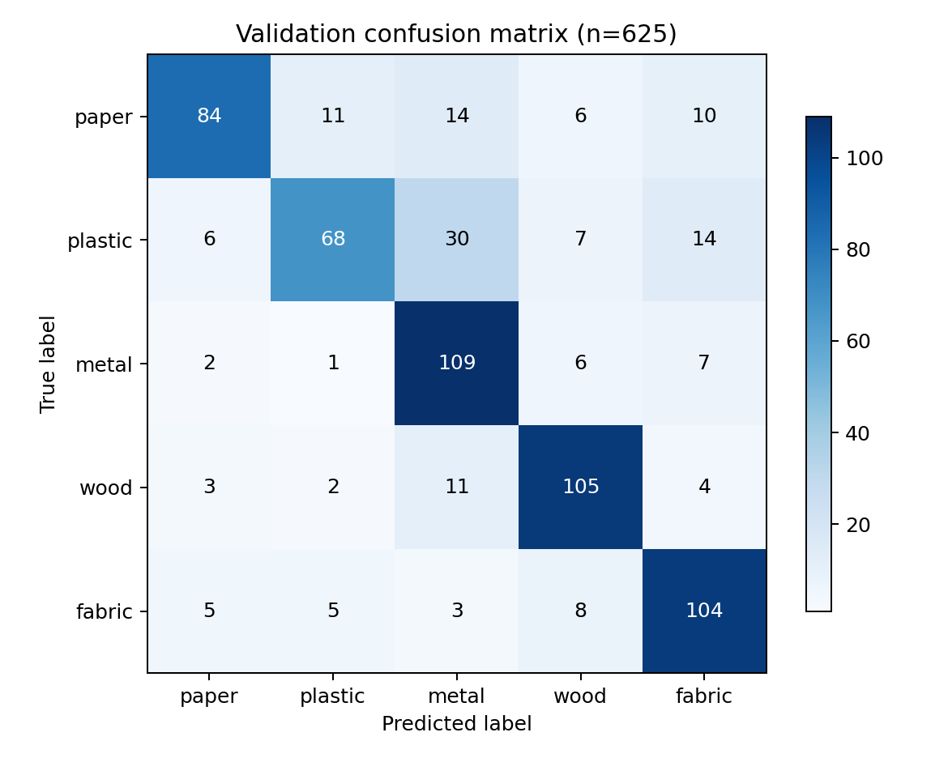
混淆矩阵的行为真实类别，列为预测类别。最常见的错误包括：塑料误判为金属 30 张；塑料误判为织物 14 张；纸质误判为金属 14 张。
当前召回率最低的类别为塑料。下一阶段应检查这类错误中的反光、纹理、覆膜和混合表面，并在统一验证协议下比较局部 ROI 与完整商品图像。公开验证成绩本身不能证明模型识别了真实物理材质。

预测样例与本周限制
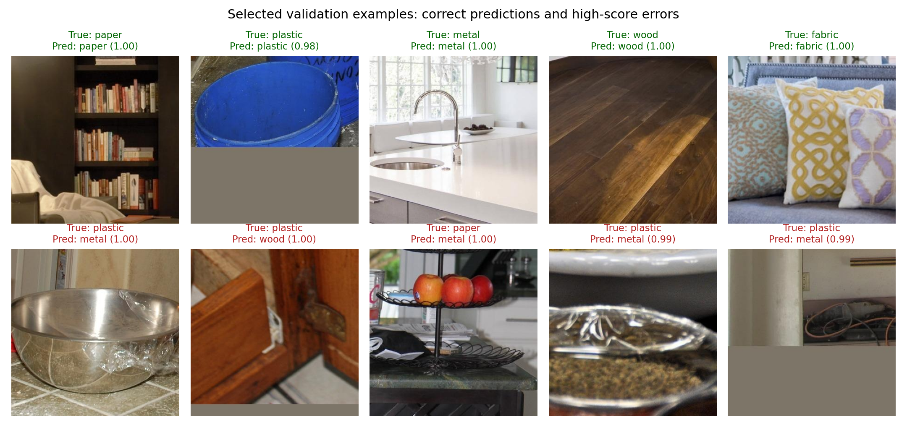
上排选取每类一个预测正确的样本，下排选取模型分数较高的错误样本，便于分析失败原因；它们并非随机抽样。图中分数为 softmax 输出，未做概率校准，也未实现完整未知材质拒识。
Demo 输入为已裁剪的单材质接触面 RGB ROI，未完成自动物体定位。MINC 图像仍可能包含背景与多种表面，需结合局部 ROI 分析错误。MINC 不含现场 SKU，尚不能验证新商品泛化；织物标签也不能推断为纯棉。双线模型切换和真空吸盘验证尚未完成。

第二周计划
- 检查显卡低频与限速状态，恢复后复核完整数据 GPU 训练；固定数据划分并记录设备与训练预算。
- 收到现场数据和标注导出样例后，适配 ROI、SKU、采集批次及人工确认状态，固定最终测试 SKU，建立现场基线。
- 完善模型来源与版本展示，分析错误样例；按计划冻结公开 POC 配置后再进行保留测试，区分公开与现场成绩。

交付与复现位置
项目目录 E:\AIE3905。训练权重、配置与历史在 runs/week1_resnet18；逐图预测在该目录 evaluation；图表在 docs/week1_results。运行方法见 README.md，标注边界见 docs/annotation_guideline.md。数据与模型文件保留在本地，不进入代码仓库。
数据来源 https://huggingface.co/datasets/mcimpoi/minc-2500_split_1；版本 5ac92ad1af8ef34f9ecd8d54d60a73c0289fe0c3。周报指标来自本地保存的训练历史和验证结果。

